B. Benchmark
a. Étude de marché du thé et chiffres clés
Le thé est une boisson chaude ou froide obtenue en infusant les feuilles séchées du théier, Camellia sinensis, dans de l'eau. Il existe une grande variété de thés, chacun se distinguant par ses caractéristiques gustatives, olfactives et ses bienfaits pour la santé.
Les vertus du thé incluent ses propriétés antioxydantes, sa richesse en catéchines, son action bénéfique sur la santé cardiovasculaire et son potentiel d'amélioration de la concentration. Le choix d'un thé repose sur les préférences gustatives et les bienfaits recherchés.
La marque Thé Tip Top aspire à proposer des thés d'une qualité exceptionnelle, mettant en avant des mélanges signature afin d'attirer une nouvelle clientèle et de se démarquer sur le marché.
i. Motifs d'achat
Plusieurs raisons incitent les consommateurs à acheter du thé, qu’il s’agisse du plaisir gustatif, des bienfaits pour la santé ou de la simple habitude. Parmi les motivations les plus courantes :
- Plaisir et saveur : Le thé offre une palette de saveurs et d'arômes variés, allant des notes florales et sucrées aux saveurs robustes et épicées, répondant ainsi à toutes les préférences.
- Apaisement et relaxation : Il est reconnu pour ses effets relaxants. Déguster une tasse de thé peut procurer un moment de calme et aider à réduire le stress.
- Vertus antioxydantes et bienfaits pour la santé : Riche en catéchines et en polyphénols, le thé aide à lutter contre les radicaux libres, protégeant ainsi l’organisme contre certaines maladies cardiovasculaires et certains cancers.
- Stimulation et concentration : Grâce à sa teneur en caféine et en L-théanine, le thé améliore la vigilance sans provoquer les effets indésirables associés au café.
- Gestion du poids : Certains thés, en particulier le thé vert, sont associés à une amélioration du métabolisme et à une meilleure gestion du poids.
ii. Cibles
Le thé est une boisson universelle, appréciée par un large éventail de consommateurs :
- Tous les publics : Il peut être consommé par toute personne, indépendamment de son âge ou de son sexe.
- Personnes soucieuses de leur santé : Le thé étant riche en antioxydants, il est privilégié par ceux qui recherchent une alimentation saine.
- Amateurs de saveurs raffinées : Les connaisseurs apprécient la diversité des thés et leurs profils gustatifs variés.
- Personnes en quête de relaxation : Ses propriétés apaisantes en font un choix prisé pour favoriser la détente.
- Sportifs et actifs : Les thés contenant de la caféine offrent une stimulation énergétique naturelle.
- Consommateurs en quête d’alternatives au café : Les thés faibles en caféine ou décaféinés représentent une option intéressante.
iii. Influence de la saisonnalité
Le marché du thé est influencé par plusieurs facteurs saisonniers, notamment :
- Périodes de récolte : La production de thé est soumise à des cycles saisonniers, chaque récolte influençant le profil aromatique des feuilles.
- Fraîcheur du thé : Le thé de printemps est souvent recherché pour son goût subtil et sa fraîcheur, tandis que les récoltes d’été et d’automne proposent des profils plus robustes.
- Prix du thé : La demande et la rareté saisonnière impactent le coût des différentes récoltes.
iv. Contraintes réglementaires
L'importation, la commercialisation et la distribution du thé sont encadrées par diverses réglementations :
- Sécurité alimentaire : Les thés doivent répondre aux normes sanitaires et être exempts de contaminants dangereux.
- Étiquetage : Chaque produit doit indiquer sa composition, son origine, sa date de péremption et les éventuels allergènes.
- Certification biologique : Un thé labellisé bio doit être certifié par un organisme agréé.
- Réglementation douanière : L’import-export du thé est soumis à des contraintes légales spécifiques à chaque pays.
v. Contexte économique et logistique
Nice, où Thé Tip Top prévoit son expansion, bénéficie d’infrastructures de transport facilitant l’importation et la distribution du thé :
- Aéroport de Nice Côte d'Azur : Plateforme logistique internationale permettant l’acheminement de marchandises.
- Port de Nice : Point stratégique pour le commerce maritime.
- Réseaux routiers et ferroviaires : Infrastructure optimisée pour le transport de marchandises à l’échelle nationale et européenne.
vi. Chiffres clés et tendances du marché
Le thé est la deuxième boisson la plus consommée au monde après l'eau. En France, la tendance suit une dynamique similaire :
- 1,5 milliard de tasses sont bues quotidiennement dans le monde.
- 250 g de thé sont consommés par habitant en France chaque année, un chiffre en constante augmentation.
- 66 % des Français boivent du thé régulièrement, contre 50 % il y a dix ans.
Avec l'essor des salons de thé et des cafés spécialisés, le marché connaît une expansion significative, soutenue par une demande croissante pour les produits naturels et de haute qualité. Le thé en sachet reste le format privilégié des consommateurs français.

b. Étude de Marché du Jeu-Concours et Chiffres Clés
Introduction
Le jeu de hasard est une activité pratiquée à des fins de divertissement, de plaisir ou de détente. Il s’agit d’une participation volontaire soumise à des règles précises et pouvant impliquer un ou plusieurs participants.
Le jeu-concours est une forme de compétition ou de tirage au sort offrant aux participants la possibilité de remporter des récompenses. L'organisation d'un jeu-concours nécessite de prendre en compte divers facteurs, notamment le règlement, les lots à attribuer, la durée du concours et les modalités d'inscription et de participation. Bien conçu, le jeu-concours constitue une stratégie marketing efficace pour capter l’attention des consommateurs. Toutefois, il doit être mis en place dans le respect des normes éthiques et réglementaires en vigueur.
i. Objectifs d'un Jeu-Concours
Les entreprises et organisations recourent aux jeux-concours pour diverses raisons stratégiques. Parmi les motivations principales, on retrouve :
- Accroître la notoriété de la marque : Un jeu-concours constitue un excellent levier de communication pour améliorer la visibilité d’une entreprise. Les participants partagent souvent leurs expériences avec leur entourage, amplifiant ainsi la portée de la campagne.
- Engagement du public : Il favorise l’interaction avec les consommateurs en les incitant à s’impliquer activement, que ce soit par l’inscription, la participation à des défis ou le partage sur les réseaux sociaux.
- Collecte de données : L’organisation d’un jeu-concours permet d’obtenir des informations précieuses sur les participants (coordonnées, préférences, comportements d’achat, etc.), facilitant ainsi les futures actions marketing.
- Promotion de nouveaux produits ou services : L’introduction d’une nouvelle offre peut être efficacement mise en avant à travers un jeu-concours, encourageant les participants à en apprendre davantage.
- Fidélisation de la clientèle : En récompensant les clients réguliers, le jeu-concours renforce leur attachement à la marque et stimule leur engagement sur le long terme.
ii. Public Cible
Les jeux-concours s’adressent à différents segments de consommateurs selon les objectifs marketing visés. Parmi les principales catégories de participants :
- Nouveaux clients potentiels : Un jeu-concours attire des prospects qui découvrent la marque ou ses produits, incitant ainsi à une première interaction.
- Clients existants : Il constitue un moyen efficace de fidéliser la clientèle en la gratifiant de récompenses et en renforçant son engagement.
- Audience digitale : Une campagne en ligne permet de toucher un large public sur Internet, notamment via les réseaux sociaux, les newsletters et les sites web.
- Consommateurs locaux : Lorsqu’un point de vente physique est impliqué, un jeu-concours peut être conçu pour attirer du trafic en magasin et dynamiser l’activité locale.
iii. Influence de la Saison
La saisonnalité joue un rôle essentiel dans la réussite d’un jeu-concours. Certaines périodes de l’année sont plus propices à l’organisation de tels événements en fonction de plusieurs paramètres :
- Fêtes et célébrations : Les occasions comme Noël, la Saint-Valentin, Pâques ou Halloween sont idéales pour capter l'attention des consommateurs, qui sont plus enclins à participer à des concours festifs.
- Événements culturels et sportifs : Des manifestations telles que la Coupe du Monde, les Jeux Olympiques ou encore des festivals constituent des opportunités d’engagement accrues.
- Promotions saisonnières : Associer un jeu-concours à des offres estivales ou hivernales peut renforcer l’impact de la campagne en s’adaptant aux tendances de consommation.
Il est donc essentiel d’intégrer ces considérations saisonnières dans la planification du jeu-concours afin d’en maximiser la portée et l’engagement du public.
iv. Contraintes Réglementaires
L’organisation d’un jeu-concours est encadrée par des règles strictes qu’il convient de respecter afin d’éviter toute infraction légale. Parmi les principales exigences réglementaires :
- Établissement d’un règlement officiel : Celui-ci doit détailler les modalités du concours, y compris les critères d’éligibilité, les dates de participation, les prix à gagner et les conditions de désignation des gagnants.
- Déclaration administrative : Dans certains pays, un jeu-concours doit être enregistré auprès des autorités compétentes, en particulier lorsqu’il implique des gains de grande valeur.
- Critères d’éligibilité : Les restrictions concernant l’âge, la résidence ou d’autres critères doivent être clairement définies dans le règlement.
- Transparence et équité : Les participants doivent être informés des chances de gain et des règles de sélection des gagnants afin de garantir une communication transparente.
- Protection des données personnelles : Toute collecte d’informations doit être conforme aux lois sur la protection des données (RGPD en Europe), avec un consentement explicite des participants.
- Respect des conditions des plateformes numériques : En cas d’utilisation des réseaux sociaux pour la promotion du jeu-concours, il est impératif de se conformer aux règles établies par chaque plateforme (Facebook, Instagram, Twitter, etc.).
- Processus de tirage au sort : Si le concours repose sur un tirage au sort, celui-ci doit être mené de manière impartiale et vérifiable.
- Obligations fiscales : Les gains distribués peuvent être soumis à des taxes spécifiques, dont les participants doivent être informés en amont.
- Respect des droits de propriété intellectuelle : Toute utilisation de contenu protégé (logos, images, vidéos) doit se faire dans le respect des droits d’auteur.
- Encadrement des types de récompenses : Certains prix, comme l’alcool, les produits du tabac ou les armes, peuvent être soumis à des restrictions légales.

Analyse Concurrentielle
1. Concurrents Directs
Concurrent 1 : Palais des Thés
Site web : https://www.palaisdesthes.com
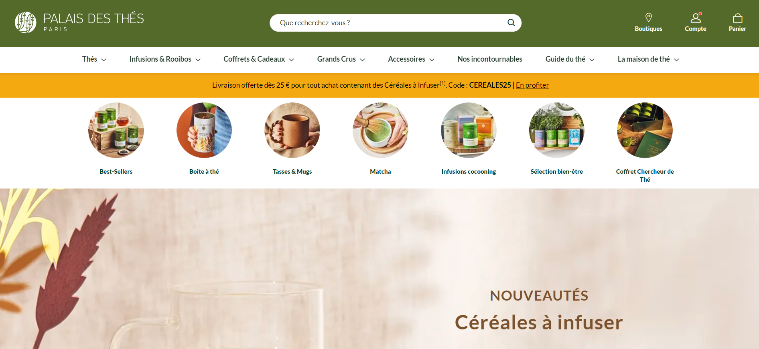
Audit technique
Outils à utiliser : Wappalyzer (technologies web), Lighthouse (performances), Google Mobile-Friendly Test (adaptabilité mobile)
- Langages utilisés : Front-end en HTML5, CSS3, JavaScript (React.js), Back-end en PHP (Magento 2) avec une base de données MySQL.
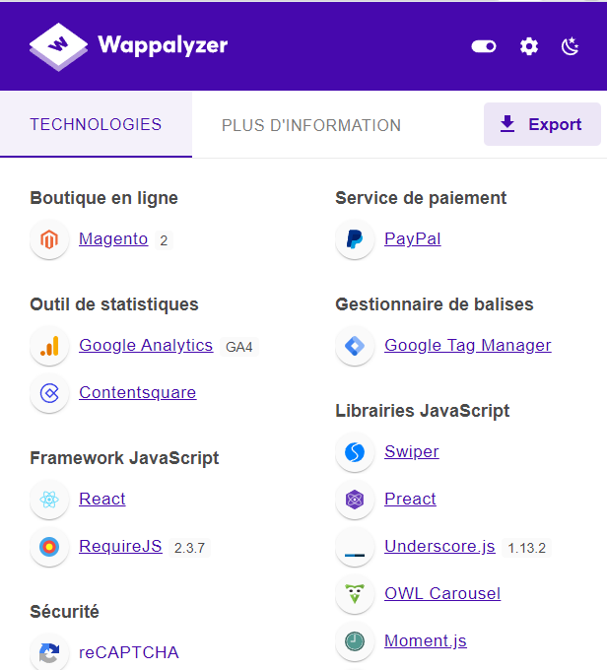  Figure 1: Informations recueillies par Wappalyzer | 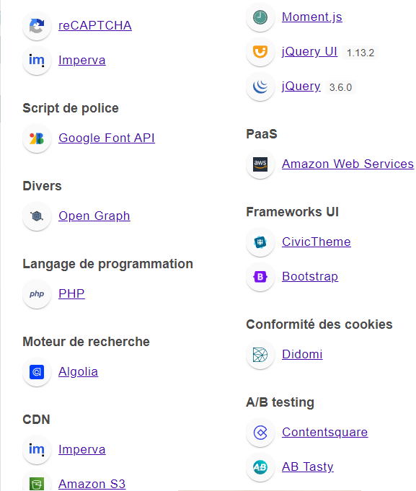  Figure 2: Informations recueillies par Wappalyzer
Figure 3: Informations recueillies par Wappalyzer

- Performances :
Un Speed Index en dessous de 4 s est considéré comme bon. Toutefois, une amélioration à 2,5 s ou moins serait idéale pour une meilleure fluidité perçue.
Un Largest Contentful Paint (LCP) sous les 2,5 s est excellent ; ici, il est légèrement au-dessus, indiquant un besoin potentiel d’optimisation du rendu principal.
Le score de 81 pour les bonnes pratiques est satisfaisant mais indique que certaines optimisations peuvent être apportées.
Le score de performances de 55 indique que le site souffre de problèmes de performance affectant son temps de chargement et son interactivité.
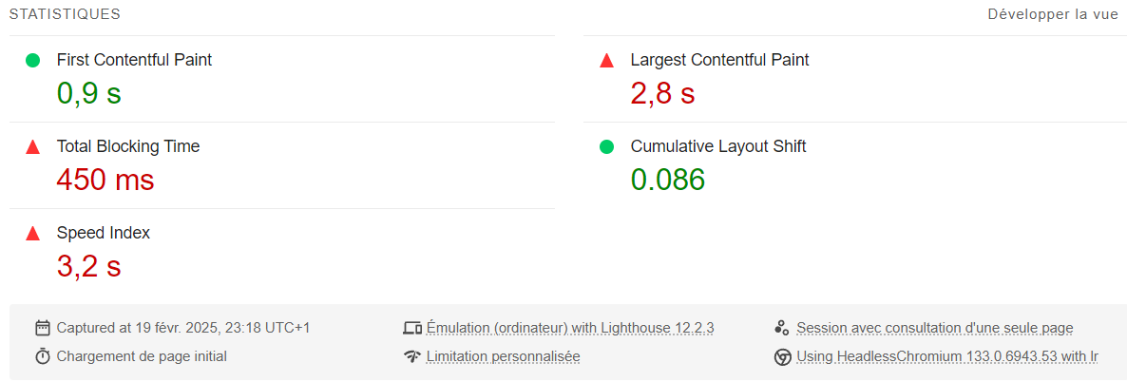
Figure 4: Performances obtenues par Lighthouse (version desktop)
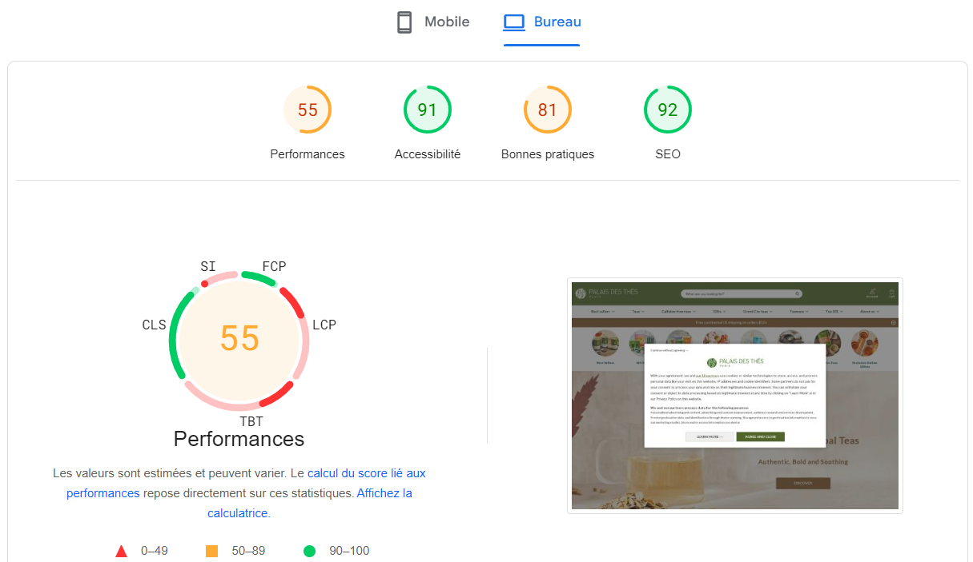
Figure 5: Performances obtenues par Lighthouse (version desktop)

- Responsive et mobile : Adapté aux mobiles avec une version responsive fluide et une application dédiée sur iOS et Android.

Figure 6: Vue sur Iphone SE (375 x 667)

Figure 7: Vue sur Iphone Pro (1024 x 1366)

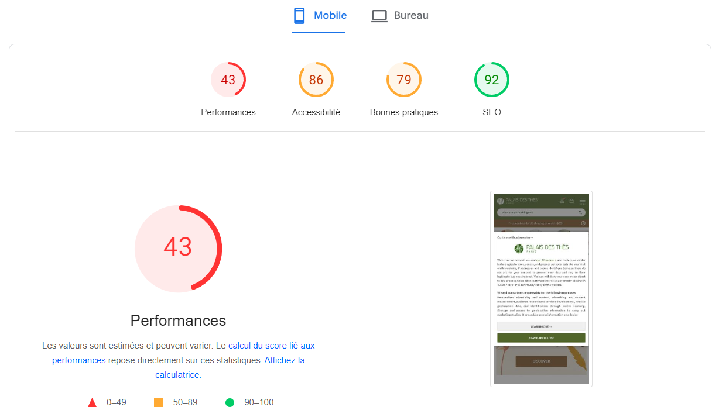
Figure 8: Performances obtenues par Lighthouse (version mobile)

Analyse des indicateurs
- Performances (43 - Faible)
Temps de chargement lent, scripts bloquants, images non optimisées.
- Accessibilité (86 - Bon)
Bonne gestion des contrastes, navigation fluide.
- Bonnes pratiques (79 - Correct)
Sécurisation HTTPS OK, compatibilité mobile correcte.
- SEO (92 - Excellent)
Bonne structure Hn, sitemap et robots.txt optimisés.
Audit « Green IT »
Outils à utiliser : GreenIT Analysis, GTmetrix, PageSpeed Insights
- Minification CSS/JS : Présente, bonne optimisation.
- Images optimisées : Recalculées en fonction de la résolution de l’écran.
- Requêtes serveur : Nombre élevé dû à l’usage de nombreuses API tierces.
- Utilisation de plugins : Modules intégrés pour l'e-commerce, plugins limités.
- Print CSS : Non implémenté.
- Typographie : Utilisation de polices standards optimisées.
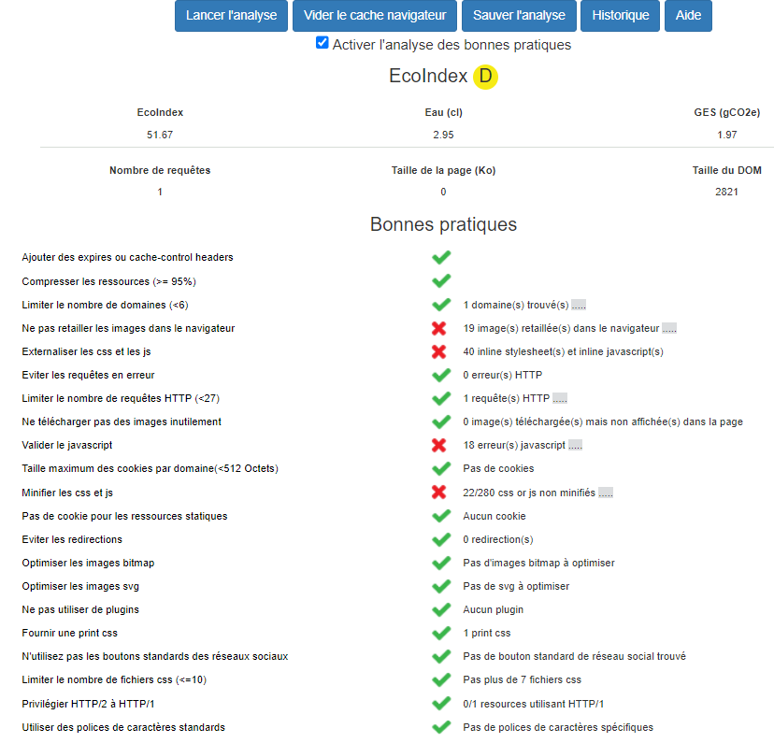
Figure 9: Rapport rédigé grâce à GreenIT-Analysis

Analyse des Résultats Green IT
- EcoIndex (51.67 - Moyen)
Impact environnemental modéré. Peut-être optimisé en réduisant les ressources inutiles.
- Consommation d'eau (2.95 cl)
Faible consommation d’eau, bon point pour l’empreinte écologique.
- Émissions de CO2 (1.97 gCO₂e)
Émissions carbone acceptables mais pourraient être réduites avec un meilleur cache et des requêtes optimisées.
- Nombre de requêtes (1)
Très bon, peu de sollicitations serveurs, ce qui améliore les performances et réduit l’impact écologique.
- Taille de la page (0 Ko)
Anomalie possible ou page en cache/statique.
- Taille du DOM (2821 éléments)
DOM un peu volumineux, peut ralentir l'affichage et affecter la performance.

Audit SEO
Outils à utiliser : SEMrush, Screaming Frog, Ahrefs, Google Search Console
- SEO détaillé : Bonne optimisation des balises Hn, meta descriptions bien structurées, sitemap et robots.txt présents.
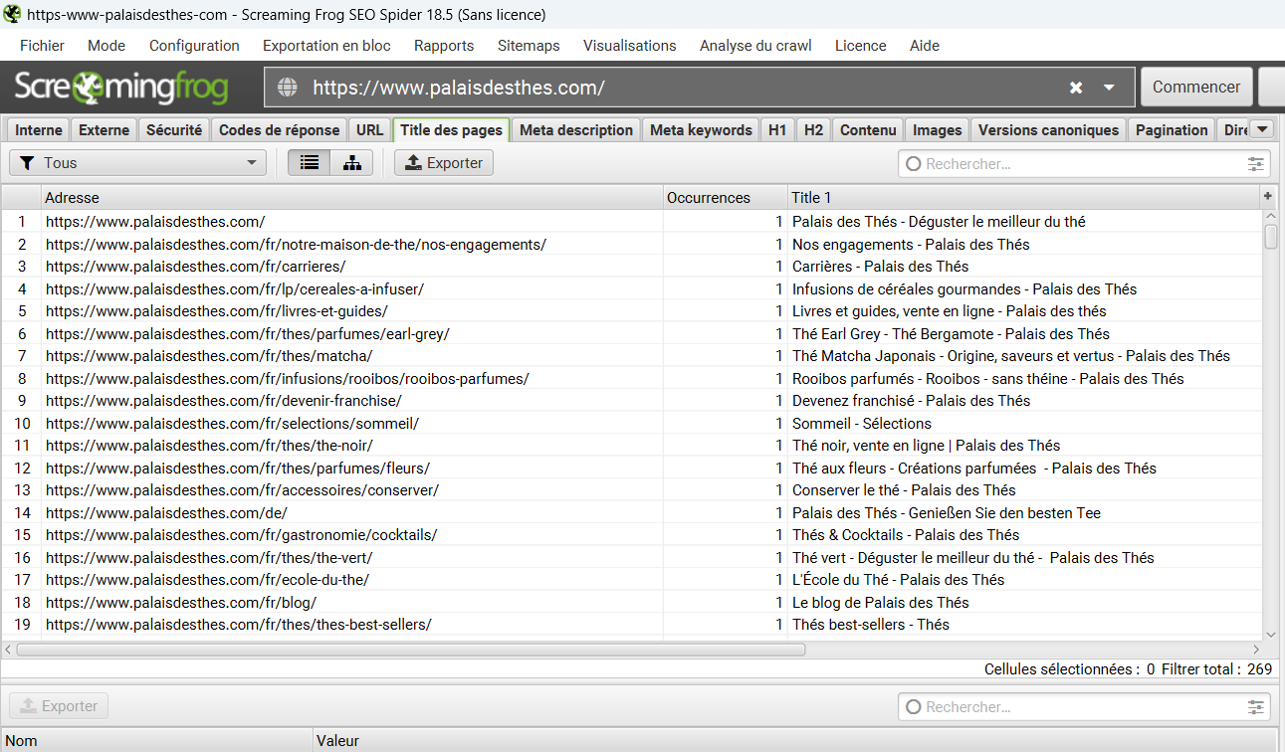
Figure 10: Titres ajoutés pour SEO (Screaming Frog)

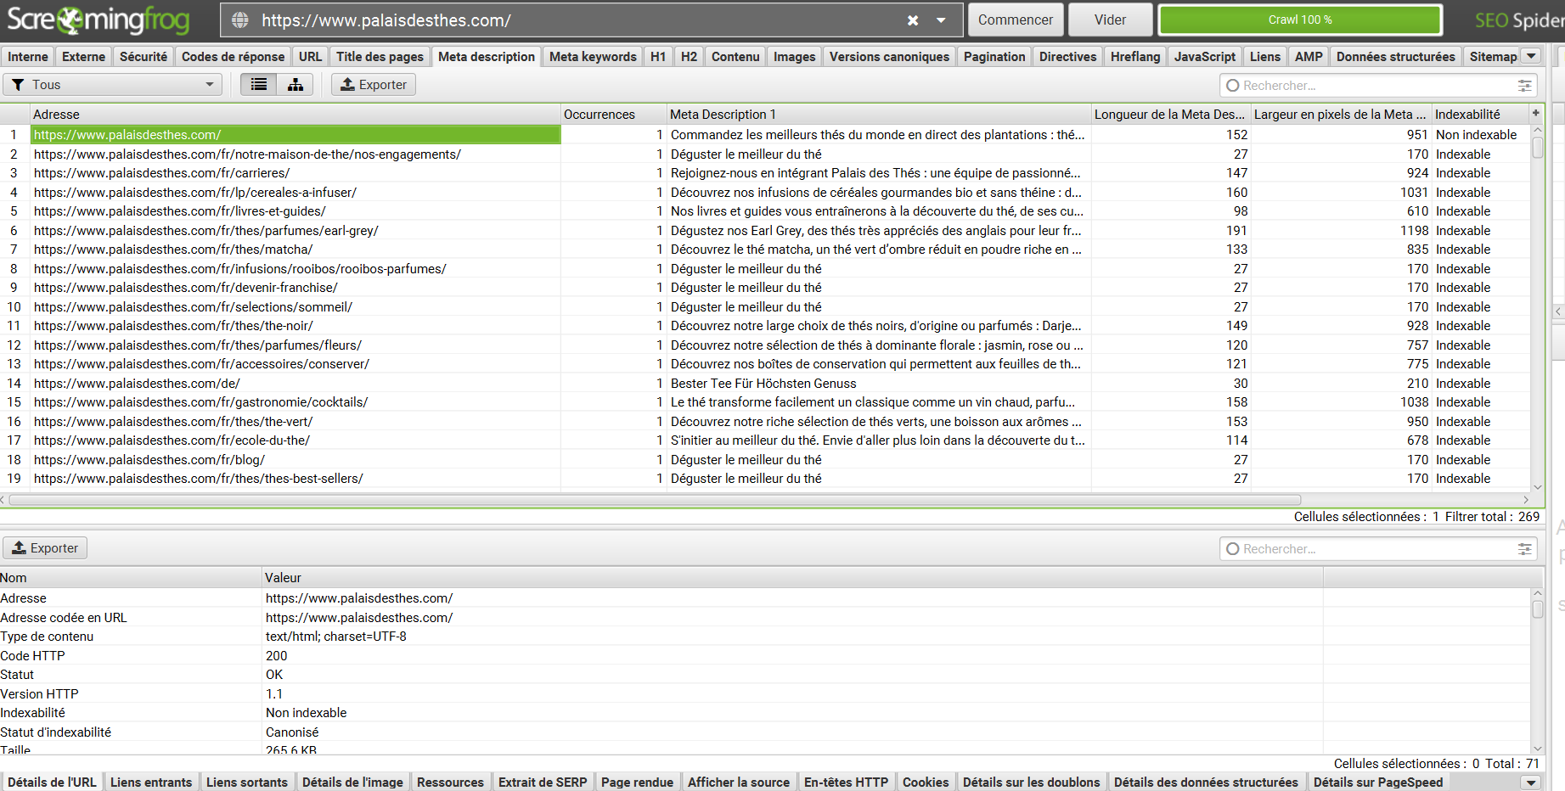
Figure 11: Listes des descriptions ajoutées pour SEO (Screaming Frog)

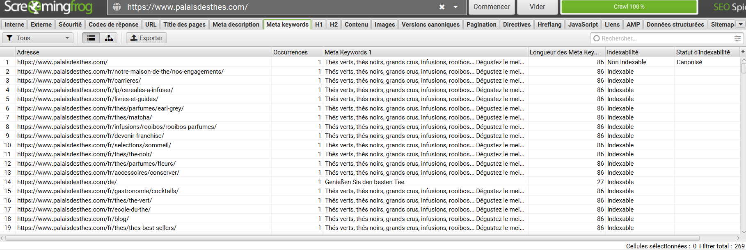
Figure 12: Liste des mots utilisés (Screaming Frog)

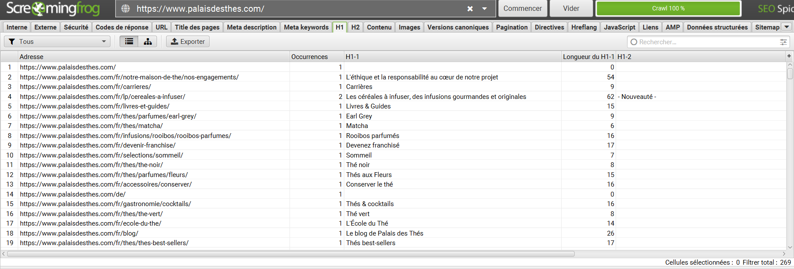
Figure 13: Liste des balises H1 utilisées (Screaming Frog)

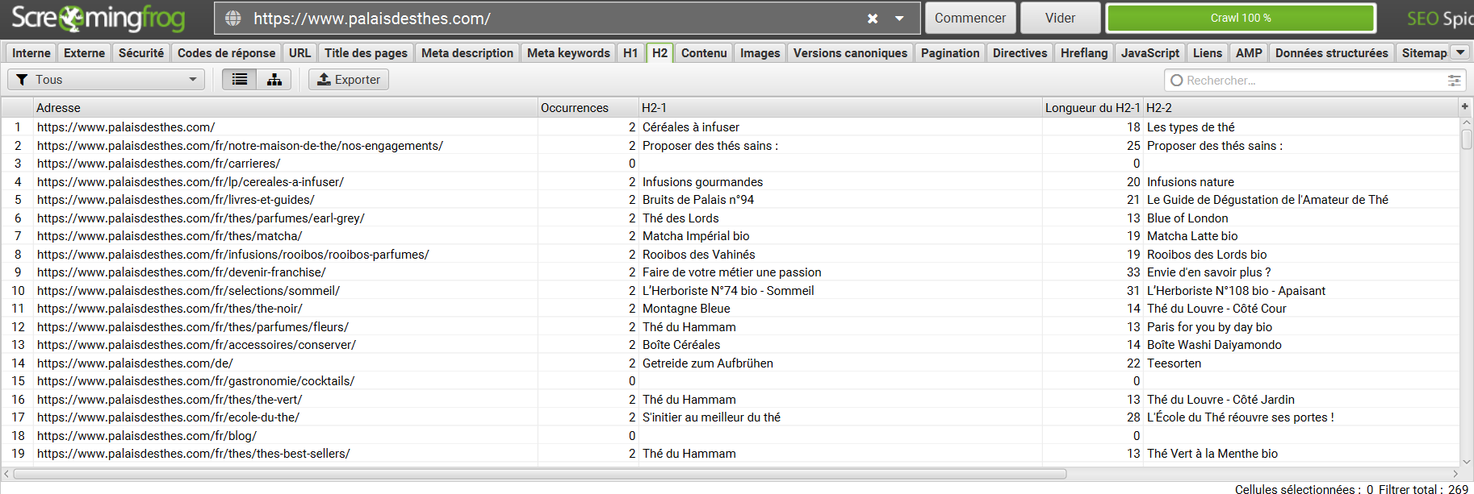
Figure 14: Liste des balises H2 utilisées (Screaming Frog)

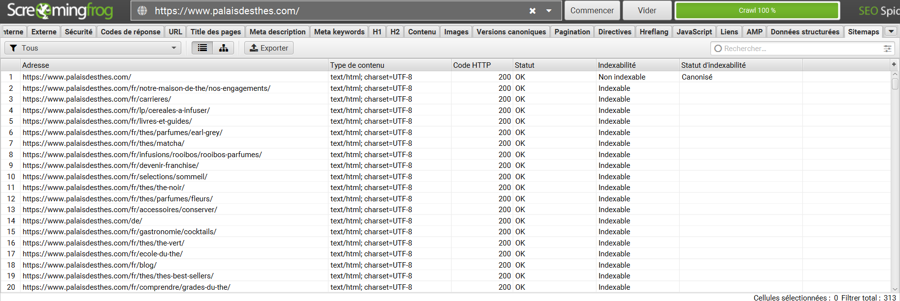
Figure 15: Sitemaps (Screaming Frog)

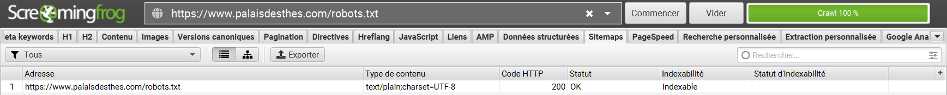
Figure 16: Présence de Robots.txt

- SEA et publicité : Campagnes Google Ads et retargeting actif.
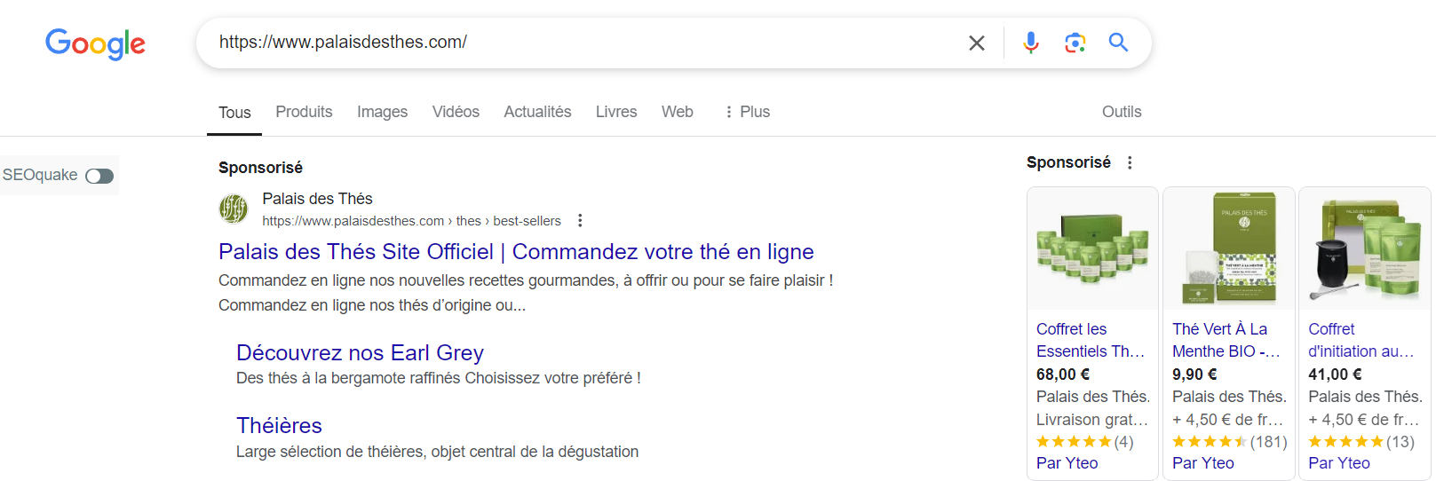
Figure 17: SEA bien présente (Sponsoring actif)
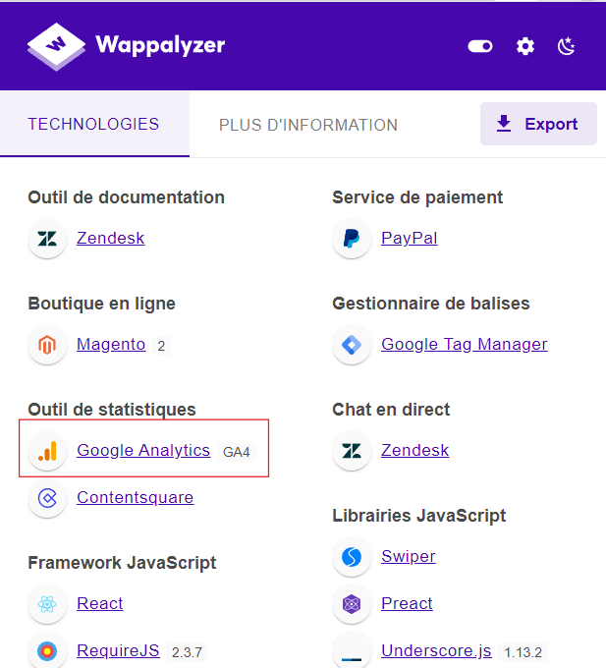
Figure 18: Présence Google analytics

- Partenariats :
1. Partenariats Culturels et Institutionnels :
- Musée du Louvre : Depuis 2019, Palais des Thés est partenaire exclusif du Louvre, ayant créé quatre recettes inédites inspirées par le musée, telles que le "Thé du Louvre - Côté Cour" et le "Thé du Louvre - Côté Jardin".
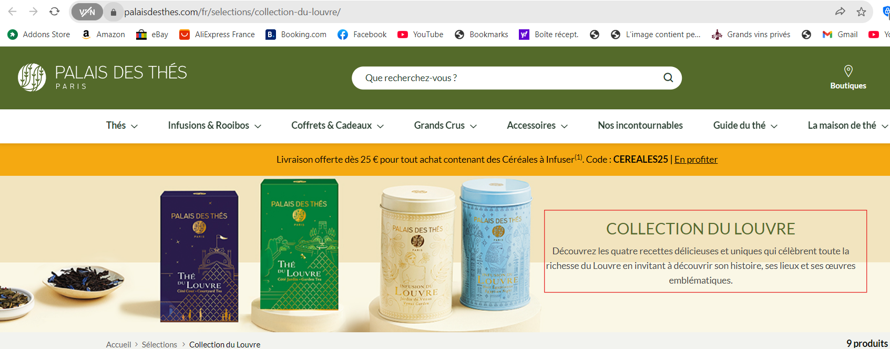

2. Collaborations avec des Influenceurs et des Chefs :
- Claire Heitzler : La marque a collaboré avec la cheffe pâtissière pour élaborer une recette de madeleines au thé "Le Temps Retrouvé bio", célébrant le centenaire de la mort de Marcel Proust.
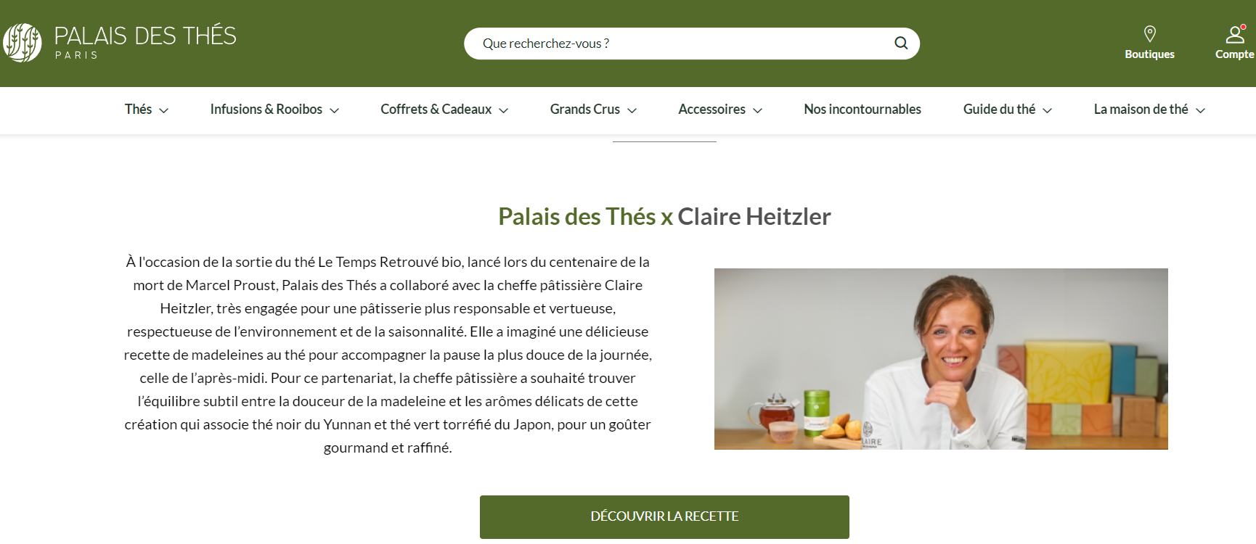

3. Initiatives de Marketing d'Influence :
- Campagne Détox Balinaise : En 2021, pour promouvoir sa nouvelle recette Détox Balinaise, Palais des Thés a mené une campagne d'influence ciblant des profils spécialisés dans le yoga et le fitness, visant à toucher une audience différente et à recruter de nouveaux influenceurs.
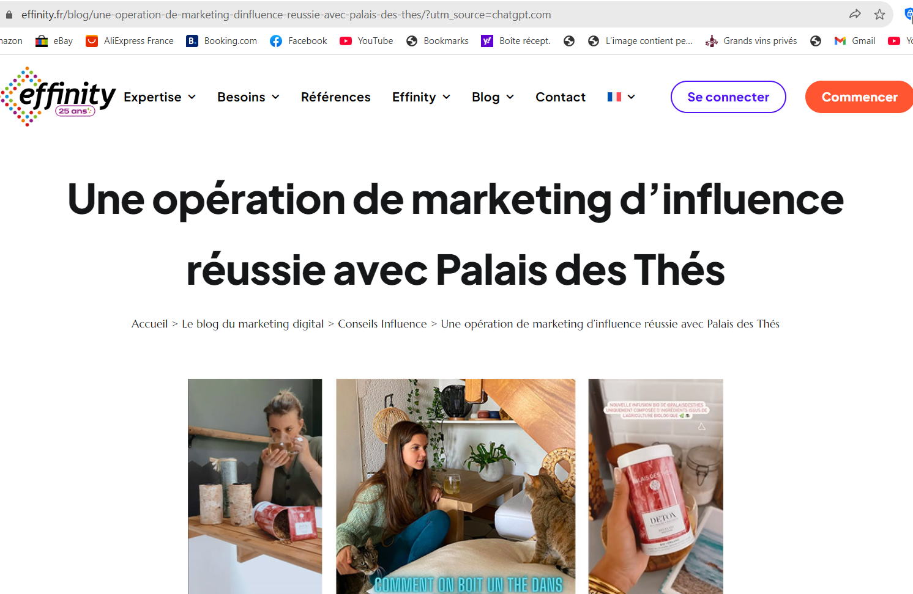

4. Événements Expérientiels avec les Influenceurs :
- La Forêt des Thés : Pour célébrer les fêtes de fin d'année, la marque a organisé un événement immersif intitulé "La Forêt des Thés", offrant une expérience raffinée à sa communauté d'influenceurs et mettant en avant sa collection de Noël 2024.
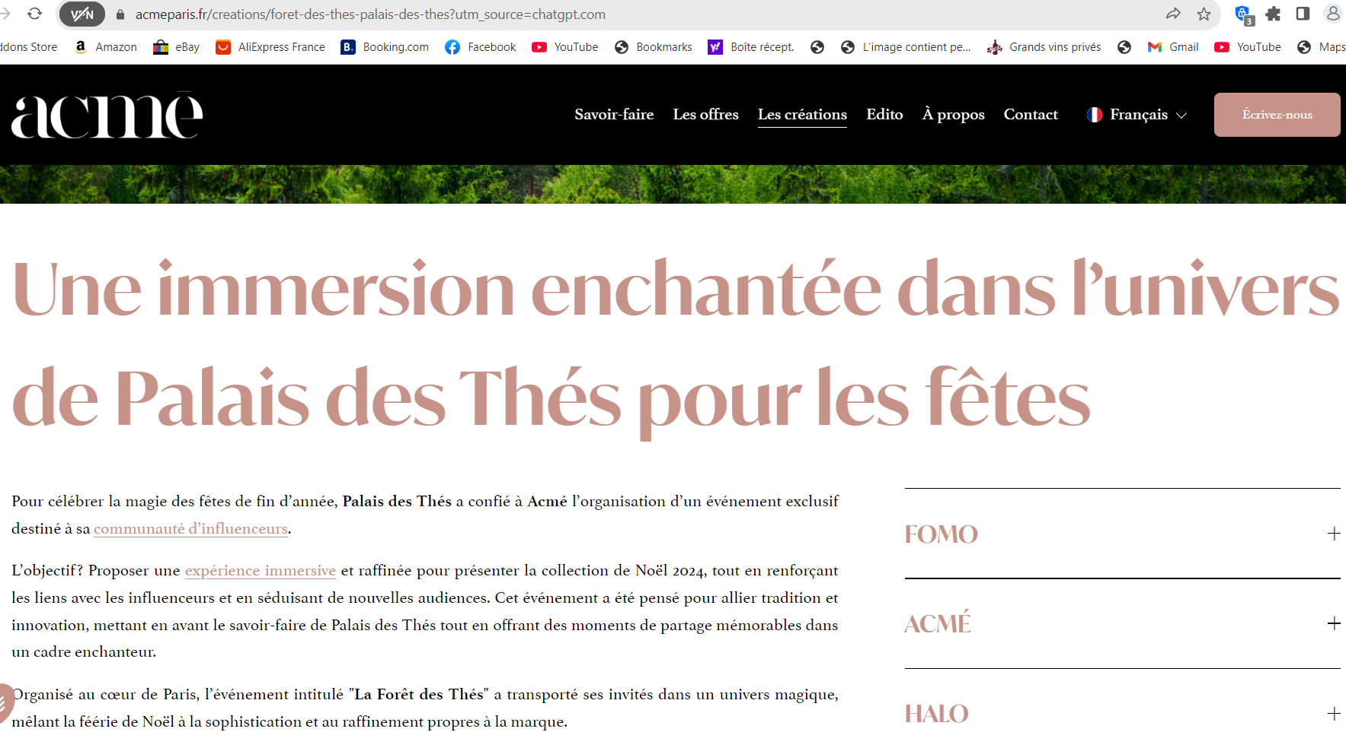

Ces collaborations démontrent l'engagement de Palais des Thés à s'associer avec des partenaires partageant des valeurs communes, renforçant ainsi sa présence et son image de marque à travers des initiatives culturelles, culinaires et digitales.

- Réseaux sociaux : Présence active (Instagram, Facebook, Twitter), fréquence de publication hebdomadaire.
​Palais des Thés maintient une présence active sur plusieurs réseaux sociaux, notamment Instagram et Facebook. Voici une analyse de leur activité sur ces plateformes :​
1. Instagram :
- Compte principal : @palaisdesthes​
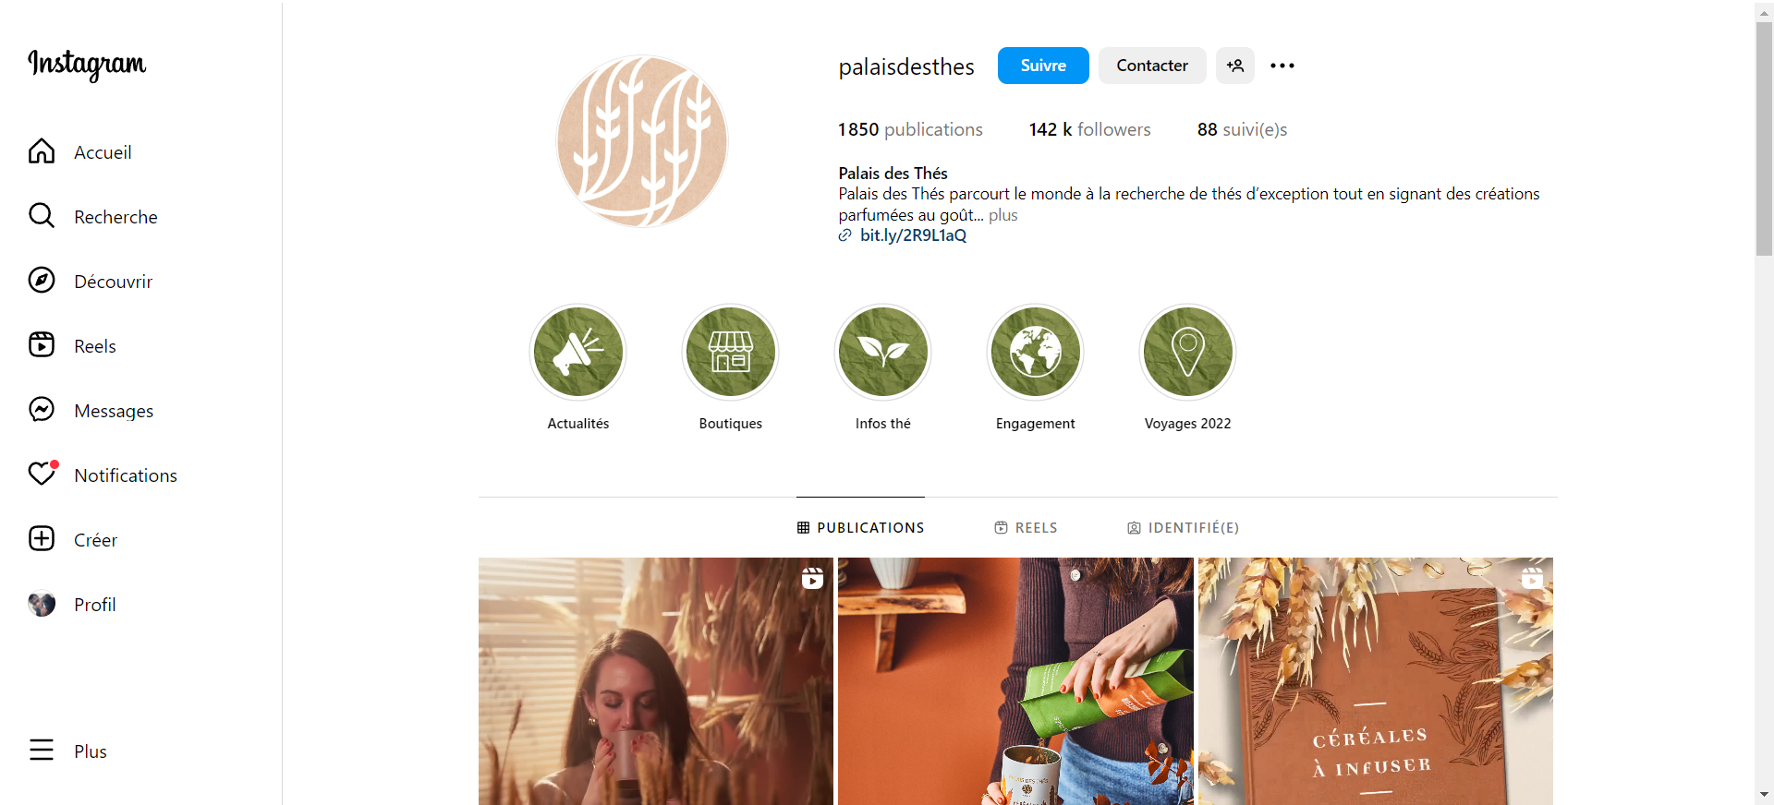
Figure 19: Présence d'un compte Instagram pour Palais des thés (capture du 23.02.2025)
Analyse des chiffres :
- 1 850 publications indiquent une très bonne régularité et richesse en contenu. Une stratégie bien établie sur le long terme.
- 142k followers révèlent une communauté solide, reflétant une notoriété bien installée.
- 88 abonnements montrent un positionnement premium, typique des marques qui privilégient l'engagement plutôt qu'un follow-back de masse.
- Contenu : Le compte présente des photographies et des vidéos mettant en avant leurs thés, des conseils de préparation, ainsi que des collaborations avec des influenceurs et des institutions culturelles.​

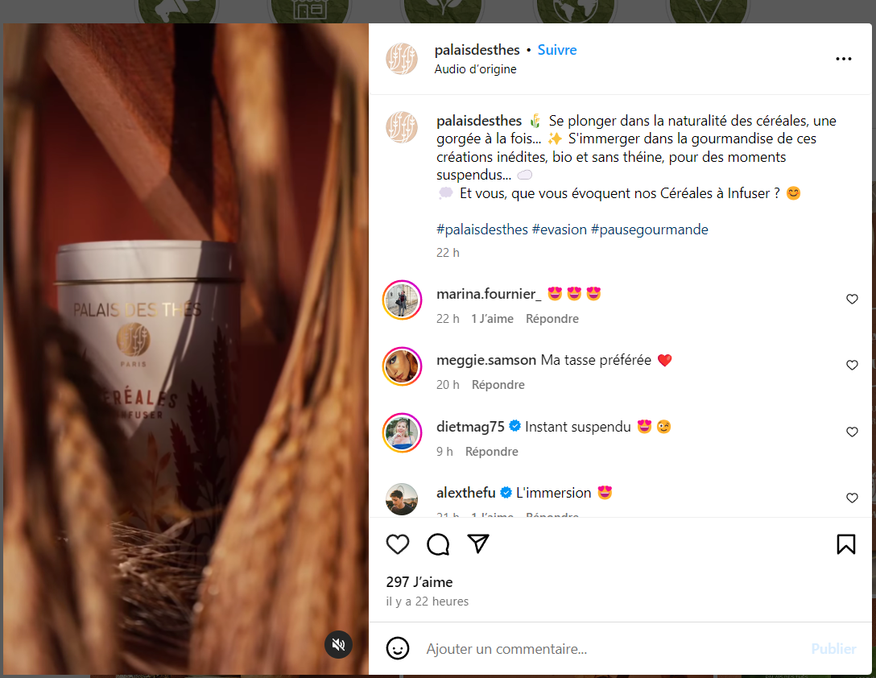  Figure 20: Publication du 22.02.2025 | 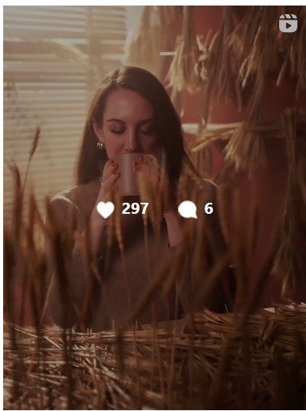  Figure 21: Affichage des indicateurs de cette publication du 23.02.2025

- Fréquence de publication : Les publications sont régulières, avec plusieurs posts par semaine, reflétant une stratégie de contenu cohérente pour engager leur communauté.
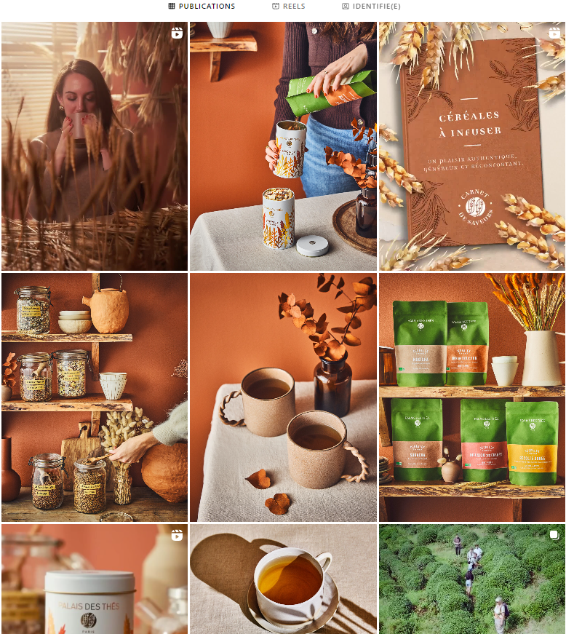
Figure 22: Liste des publications
2. Facebook :
- Page officielle : Palais des Thés​Facebook
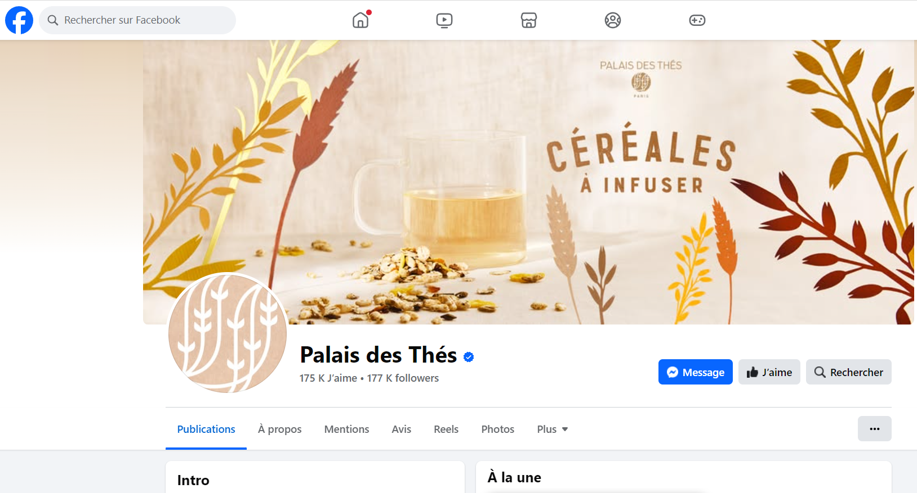
Figure 23: Présence d'un compte Facebook pour Palais des thés (capture du 23.02.2025)
Données clés :
- 175k J’aime montrant une forte appréciation et engagement de la communauté.
- 177k Followers indiquant une audience légèrement supérieure aux mentions "J’aime", ce qui indique un attrait constant pour le contenu.

- Contenu : La page partage des informations sur les nouveaux produits, des événements, des promotions spéciales, ainsi que des articles liés à l'univers du thé.​
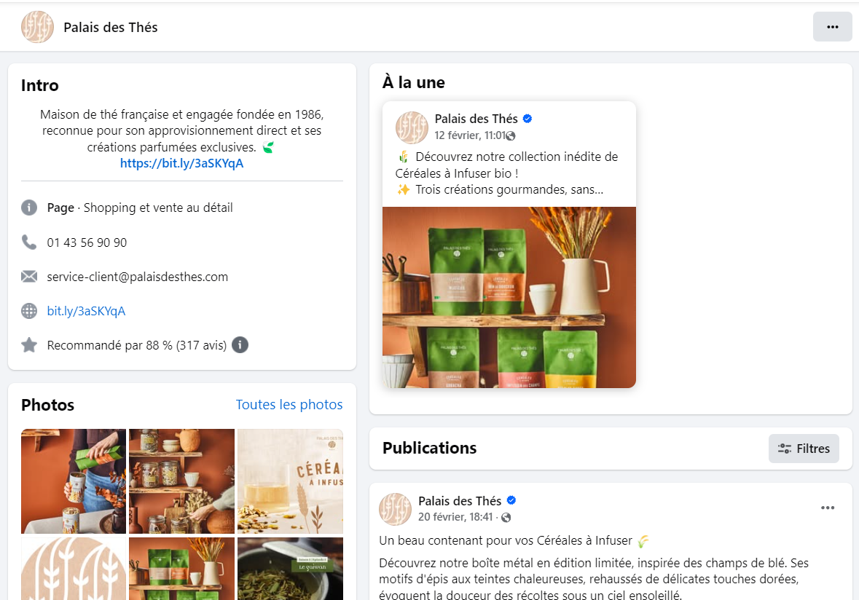
Figure 24: Publication de posts annonçant de nouveaux produits
- Fréquence de publication : Des mises à jour sont effectuées plusieurs fois par semaine, assurant une interaction constante avec leurs abonnés.​
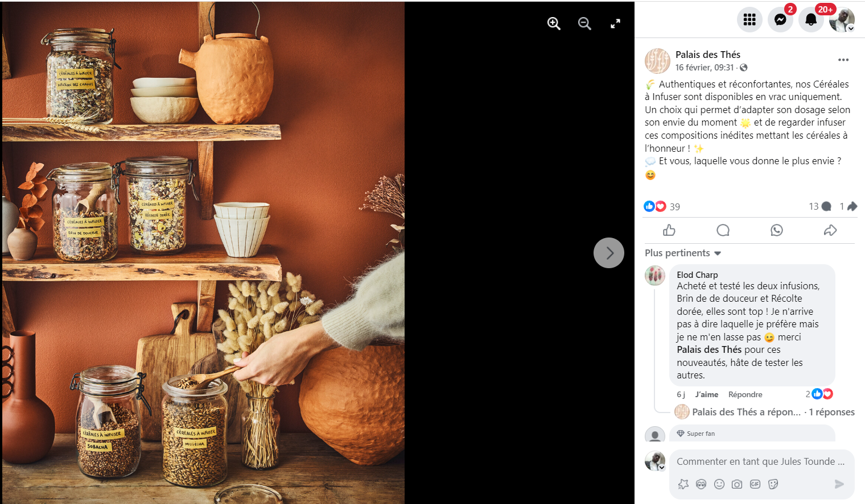
Figure 25: Publication montrant les interactions avec les abonnés

3. X :
- Page officielle : @palaisdesthes
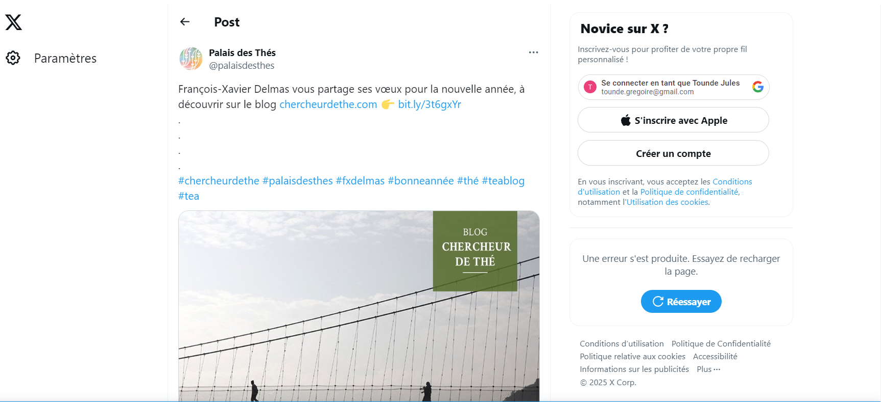
Figure 23: Présence d'un compte X pour Palais des thés (capture du 23.02.2025)
Données clés :
- 175k J’aime montrant une forte appréciation et engagement de la communauté.
- 177k Followers indiquant une audience légèrement supérieure aux mentions "J’aime", ce qui indique un attrait constant pour le contenu.

- Contenu : La page partage des informations sur les nouveaux produits, des événements, des promotions spéciales, ainsi que des articles liés à l'univers du thé.​
Figure 24: Publication de posts annonçant de nouveaux produits
- Fréquence de publication : Des mises à jour sont effectuées plusieurs fois par semaine, assurant une interaction constante avec leurs abonnés.​
Figure 25: Publication montrant les interactions avec les abonnés
Cette présence active sur les réseaux sociaux permet à Palais des Thés de renforcer sa notoriété, d'engager sa communauté et de promouvoir efficacement ses produits et événements.
- Méthode AIDA : Bonne utilisation du modèle avec un appel à l’action clair.
- 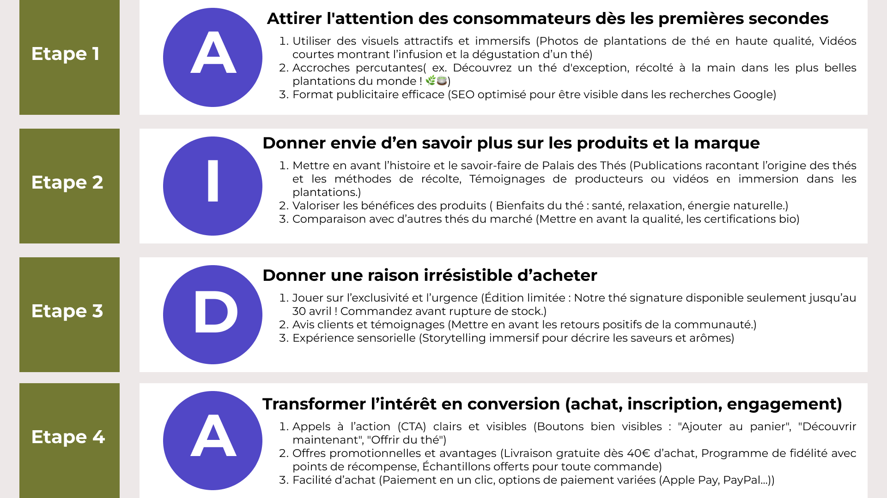

Audit de design et d’ergonomie
Outils à utiliser : Adobe Color, FontJoy (couleurs et typographies), Heurix (analyse heuristique)
- Logo : Le logo de Palais des Thés se distingue par sa sobriété élégante et sa symbolique liée à la nature et à l’authenticité. Les branches de thé stylisées sont représentées par un cercle minimaliste évoquant des feuilles de thé en mouvement, suggérant fraîcheur et naturel. Aussi les formes épurées et fluides communiquent raffinement, équilibre, et sérénité.


- Couleurs et typographies : Palette naturelle évoquant la nature et le bien-être.
Nous notons une dominance du vert naturel (vert olive foncé), symbolisant la fraîcheur, l'origine végétale, et l’engagement écologique de la marque. Le Contraste subtil avec le blanc pour un rendu sobre et haut de gamme note l’authenticité de la saveur des thés.
L’utilisation de la police moderne et épurée, sans empattement (sans-serif), reflétant l'élégance et la simplicité donne une envie de lire leurs contenus.
Le texte écrit en majuscules, renforce le prestige et l’impact visuel.
- Ergonomie : Interface intuitive et respect des critères heuristiques de Nielsen.
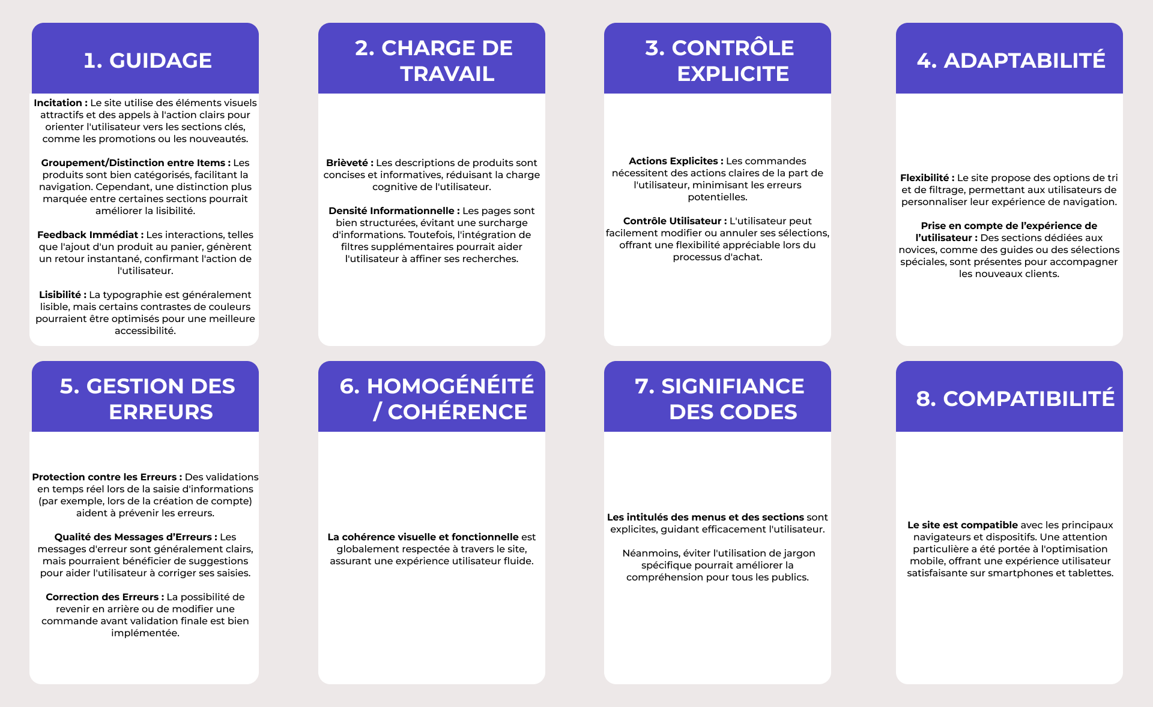

Audit d’accessibilité
Outils à utiliser : WAVE by WebAIM, axe DevTools, ara.numerique.gouv.fr
- Contrastes de couleurs : Respect des normes WCAG.
- Navigation : Accessible et fluide, bien balisée.
- Présence de plugins d’accessibilité : Aucun détecté.
- Sémantique et ARIA : Mise en place correcte.
- Formulaires : Clairs, bien labellisés, erreurs bien signalées.
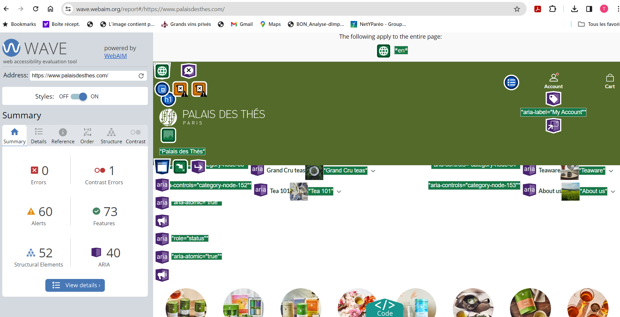
Figure 1: audit réalisé par WAVE by WebAIM
L’audit d'accessibilité est basé sur les quatre principes fondamentaux du WAI (Perceptible, Utilisable, Compréhensible, Robuste) :​
1. Perceptible
- Contrastes de couleurs : Les textes et les éléments graphiques présentent généralement un contraste suffisant avec l'arrière-plan, facilitant la lecture pour les utilisateurs malvoyants. Cependant, certains textes en gris clair sur fond blanc pourraient bénéficier d'un contraste accru pour une meilleure lisibilité.​
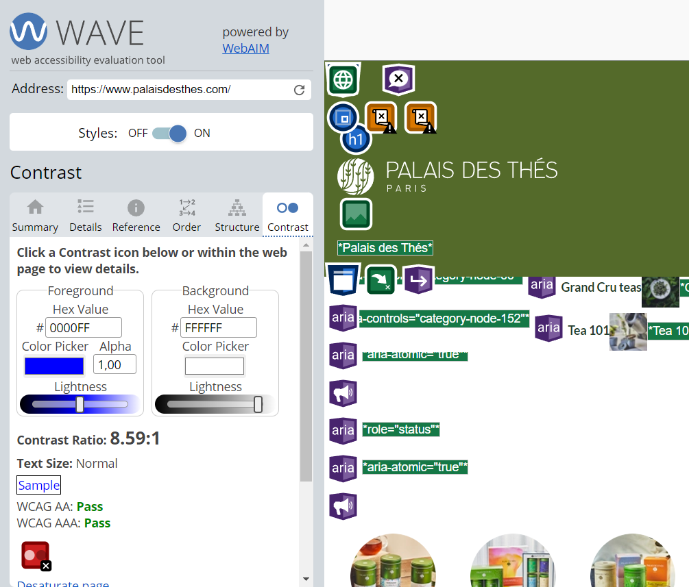
Figure 2: Contraste (réalisé par WAVE by WebAIM)
- Textes alternatifs : Les images décoratives et fonctionnelles disposent majoritairement de descriptions alternatives (attributs alt) appropriées, permettant aux technologies d'assistance de transmettre l'information visuelle aux utilisateurs. Il serait toutefois judicieux de vérifier que toutes les images pertinentes possèdent des descriptions détaillées.​
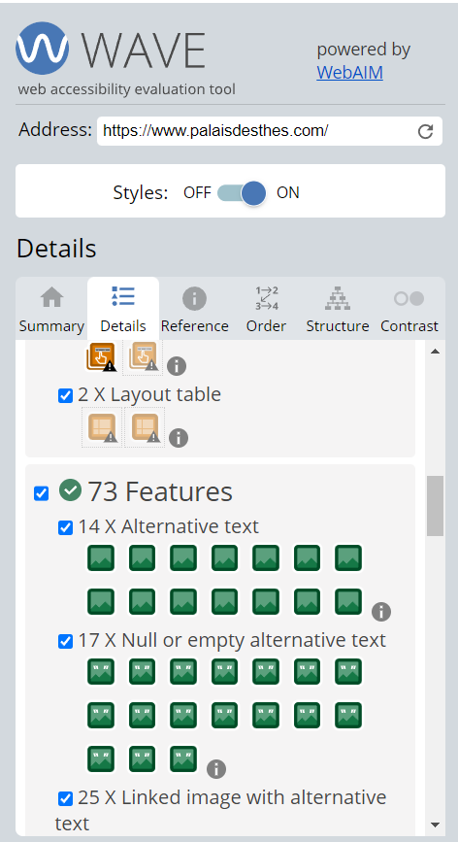
Figure 3: Textes alternatifs (réalisé par WAVE by WebAIM)
- Structure des titres : L'utilisation des balises de titres (h1, h2, h3, etc.) est cohérente et reflète correctement la hiérarchie du contenu, aidant ainsi les utilisateurs à naviguer efficacement à travers les sections du site.​
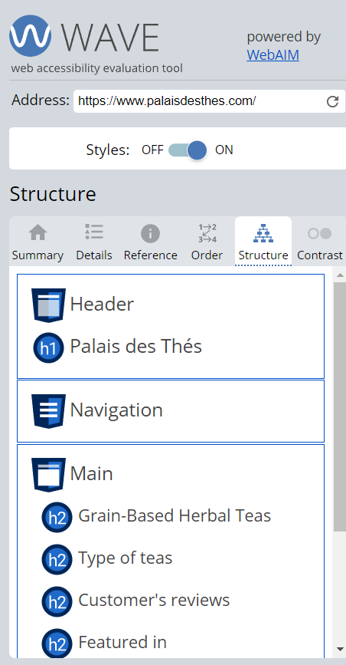
Figure 4: Structures de titres (réalisé par WAVE by WebAIM)
2. Utilisable
- Navigation au clavier : Le site est entièrement navigable via le clavier, permettant aux utilisateurs ayant des limitations motrices d'accéder à toutes les fonctionnalités sans recours à une souris. Les éléments interactifs, tels que les liens et les boutons, sont accessibles et reçoivent le focus de manière logique.​
- Temps de réponse : Les interactions utilisateur, comme l'ajout d'un produit au panier, reçoivent des retours immédiats, confirmant que l'action a été prise en compte. Cette réactivité améliore l'expérience utilisateur en réduisant l'incertitude.​
3. Compréhensible
- Langage clair : Les descriptions de produits et les informations sur le site sont rédigées dans un langage simple et direct, rendant le contenu accessible à un large public. Les termes techniques spécifiques au domaine du thé sont généralement expliqués ou contextualisés.​
- Instructions explicites : Les formulaires, tels que ceux utilisés pour la création de compte ou la finalisation d'une commande, fournissent des indications claires sur les informations requises, minimisant ainsi les risques d'erreurs de saisie.​
4. Robuste
- Compatibilité multi-navigateurs : Le site fonctionne correctement sur les principaux navigateurs web (Chrome, Firefox, Safari, Edge), assurant une expérience cohérente pour tous les utilisateurs.​
- Standards du web : Le code source du site respecte les standards actuels du web, garantissant une compatibilité avec diverses technologies d'assistance, telles que les lecteurs d'écran.​
En conclusion, le site de Palais des Thés démontre une attention notable aux principes d'accessibilité, offrant une expérience utilisateur inclusive. Les améliorations suggérées visent à renforcer cette démarche et à garantir un accès optimal pour tous les visiteurs.

2. Concurrent Indirect : Mariage Frères
Audit technique
Outils à utiliser : Wappalyzer, Lighthouse, Google Mobile-Friendly Test
- Langages utilisés : Front-end en HTML/CSS, Back-end en PHP natif.
- Performances : Temps de chargement de 4,2 secondes, relativement lent.
- Responsive et mobile : Version mobile moins optimisée.
Audit « Green IT »
Outils à utiliser : GreenIT Analysis, GTmetrix
- Minification CSS/JS : Absente.
- Images optimisées : Non, images lourdes chargées en pleine résolution.
- Requêtes serveur : Nombre très élevé.
- Utilisation de plugins : Nombreux scripts tiers.
- Print CSS : Absent.
- Typographie : Polices non standardisées.
Audit SEO
Outils à utiliser : SEMrush, Screaming Frog, Google Search Console
- SEO détaillé : Structure Hn mal optimisée, meta descriptions génériques.
- SEA et publicité : Publicité traditionnelle et presse papier.
- Partenariats : Faible présence en ligne, collaboration avec hôtels et restaurants.
- Réseaux sociaux : Présence minimale, peu d’interactions.
- Méthode AIDA : Peu d'application du modèle.
Audit de design et d’ergonomie
Outils à utiliser : Adobe Color, FontJoy, Heurix
- Logo : Élégant mais ancien.
- Couleurs et typographies : Manque d'harmonie visuelle.
- Ergonomie : Expérience utilisateur désuète, navigation peu intuitive.
Audit d’accessibilité
Outils à utiliser : WAVE by WebAIM, axe DevTools
- Contrastes de couleurs : Faibles, manque de lisibilité.
- Navigation : Peu optimisée.
- Plugins d’accessibilité : Absents.
- Sémantique et ARIA : Manque d’optimisation.
- Formulaires : Messages d'erreur mal intégrés.

Mapping Concurrentiel
Outils à utiliser : Canva, Excel, Google Data Studio
En fonction de la qualité et de l’authenticité des produits, ainsi que du positionnement prix, notre client Thé Tip Top se situe entre Palais des Thés et Kusmi Tea, avec un accent sur l’authenticité et la haute qualité. En revanche, l’expérience utilisateur et l’optimisation digitale doivent être renforcées pour se démarquer davantage de Mariage Frères, qui reste influent malgré ses lacunes en web marketing.

